明倫 國民中學 96 學年度一年級生涯發展教育融入綜合活動領域「童軍科」教學活動設計

單元名稱 |  |  | 單元三 整裝待發 |  |  |  | 授課日期
教材來源 |  |  |  |  | 教 師 | 黃佳儀 | 教學時數 | 3 節
月 | 日 | 節 | 教 學 重 點
 |  | 1 | 能夠尋找興趣、專長相同的伙伴組成小隊，完成小隊分工，發揮團隊合作精神。
 |  | 2 | 能發揮個人的專長，展現小隊的精神與特色，著手進行展現小隊特色的準備與討論。
 |  | 3 | 能和小隊合作完成小隊精神與特色的展現，並能給予其他小隊鼓勵與回饋。
教學準備 |  |  | 1.學生活動手冊  2.前幾屆學生表演的紀錄  3.進行小隊特色表演時所需的道具及用品
十大基本能力與重大議題 |  |  |  | 分段能力指標
一、了解自我與發展潛能  二、欣賞、表現與創新  四、表達、溝通與分享  五、尊重、關懷與團隊合作  十、獨立思考與解決問題  性別平等教育  2-3-2，2-3-5，3-4-1  人權教育  1-3-2  生涯發展教育  1-3-2，3-2-2，3-2-4 |  |  |  | 1-4-2透過不同的活動或方式，展現自己的興趣與專長。  3-4-1體會參與團體活動的意義，並嘗試改善或組織團體活動。
教 學 目 標
- 藉由分隊學習欣賞與接納人己的特點，進而培養對於團體與自我的認同感。
- 規劃小隊表演活動，讓彼此分工合作，展現最佳的團隊默契。
- 體驗團體合作的表演任務，展現自我專長、互相欣賞，培養對於團體與自我的認同感，並運用分工的技巧改善團體活動。

教學指導要點（活動流程） | 教學時間 | 注意事項  與評量方式
- 教師引導說明：經過一段時間相處，你對全班有了更進一步的認識嗎？為了能相互學習，請尋找不同性別、專長、興趣的伙伴組成小隊，並小隊命名，然後派代表向全班介紹小隊的名字與成員。  - 教師引導學生分隊，請小隊以「愛的鼓勵」告訴大家完成分隊任務。  - 教師請學生配合學習單1、2，並根據小隊共同的特色為小隊命名。  - 全班學生進行分隊，各小隊進行小隊內討論。  - 待全班完成分隊後，教師說明活動規則。  - 教師請各小隊用創意方式介紹小隊名與小隊成員。 | 25’ | 注意事項：  - 為符合教師實際上課需求，學生活動手冊上並未限定各隊人數，教師可依據課程需要，引導學生考分隊員則，完成分隊。  - 分隊活動進行時，教師可適時運用方法，避免特定學生落單。  - 教師應引導小隊用新討論，從過程中觀察每個小隊的特色，當作小隊分工的參考。  - 教師可引導各隊將反思提問的討論結果，轉化為小隊分工的第一步（選出各隊的小隊長）。  - 教師可參考學生活動手冊第25頁「我的伙伴」分工表格，讓學生根據需要自訂職務與工作內容。  教學評量─  評量基準：能與小隊伙伴共同討論出小隊名，並能用擅長的方式介紹自己同隊的伙伴。  評量方式：學生互評、教師評。
- 教師提問並引導學生發表。  - 學生自由發表，教師可適時給予回饋。  - 教師請各小隊依據討論結果，完成學習單「我的伙伴」表格內容。  - 教師可將本學期的課程及上課需求，向學生做一介紹，學生便可依本學期課程內容與上課需求做分工規劃。  - 教師提問引導學生反思。  - 學生自由發表，教師給予回饋。  - 教師提醒學生下次上課要攜帶表演小隊特色的道具或準備材料。  （第一節結束） | 20’
- 教師說明並引導學生思考完成小隊分工後，如何發揮個人專長展現小隊精神與特色。  - 請各小隊討論適合表現小隊精神與特色的方式。  - 完成的小隊推派一位代表將小隊的建議告訴老師。  - 教師針對各隊的建議，個別給予小隊回饋。 | 10’ | 教學評量─  評量基準：能和同隊的伙伴分工合作，並展現自己的專長。  評量方式：學生自評、學生互評、教師評。
- 教師引導小隊著手進行小隊表演的準備工作。  - 教師說明：請參考以前同學範例製作小隊旗、小隊徽等可以代表小隊精神的象徵物品。  - 學生發揮自己的專長，進行分工，並著手進行彩排與準備表現小隊精神與特色的活動。  - 教師觀察小隊表現，並給予回饋。 | 30’ | 教學評量─  評量基準：能和同隊的伙伴分工合作，並展現自己的專長。  評量方式：學生自評、學生互評、教師評。
- 教師引導並邀請學生準備過程中的發現與感受。  - 學生自由分享在準備過程中的發現與感受。  - 教師整理學生的發言，並提問引導學生進行反思。  - 教師給予回饋，提升學生問題解決、自我覺察的能力。  （第二結束） | 5’ | 教學評量─  評量基準：能和同隊的伙伴分工合作，並展現自己的專長。  評量方式：學生自評、學生互評、教師評。
- 教師帶領學生回顧小隊準備活動的過程，思考小隊表演的意義，並題問請學生思考展現小隊特色前，可作為評分標準的項目有哪些？  - 請各小隊進行討論，並將討論結果與全班分享  - 學生自由發表意見，教師歸納全班討論，並請學生將結果記錄在「評分項目」欄中。 | 5’ | 注意事項：  - 為了強調實踐與體驗的精神，本單元將小隊分工的設計融入學期活動中，期待學生能配合活動需要安排分工內容，也在每次活動後視實際情況加以檢討與調整。  - 教師須隨時提醒學生利用分工表檢視與反思分工制度。  - 若時間允許，小隊特色表演前，教師可給予全班學生五至十分鐘進行預演。
- 完成「小隊精神與特色表演互評表」的評分項目後，教師說明請各小隊依序表演小隊特色，每個小隊表演後其他小隊需給予立即回饋與評分。  - 教師說明活動規則與進行方式。  - 各小隊派代表抽籤，決定上台的順序。  - 教師提醒學生進行表演時要尊重台上的同學，仔細觀察並給予回饋。 | 5’
8.小隊表演時間：各小隊依序上台表演小隊特色，其他同學給予回饋。  9.請各小隊將各伙伴對隊表演的評分予以加總後，填入「評分表」內（不需對自己的小隊評分），並將各小隊的分數加總後，填入「評分表」內的「總分」欄內。  10.教師引導學生根據其他小隊給予的回饋自由分享。 | 30’ | 注意事項：  - 各隊給予回饋的方式，例如：第一隊表演完，其他小隊給予評分與回饋，以此類推，直到全班皆表演結束。  教學評量─  評量基準：  - 能與小隊伙伴共同討論出小隊表演的內容，並根據自己的專長進行分工與準備工作。  - 能與團隊進行表演，給予其他學生回饋、進行反思。  評量方式：學生自評、學生互評、教師評。
11.教師統整學生分享與回饋並引導反思提問。  12.學生自由發表。  （第三節結束） | 5’

明倫 國民中學 96 學年度二年級生涯發展教育融入綜合活動領域「童軍科」教學活動設計

單元名稱 |  |  | 單元二 野外生活好身手 |  |  |  | 授課日期
教材來源 |  |  |  |  | 教 師 | 黃佳儀 | 教學時數 | 3節
月 | 日 | 節 | 教 學 重 點
 |  | 3 | 讓學生思考野炊時所需的用具及相關注意事項，並經由討論決定小隊的野炊菜單，實際進行製作。
教學準備 |  |  | 活動一：露營小廚師  1菜單範例  2炊事用具、爐具  3急救箱  4燃料、食材、調味料  5個人餐具、炊事用品  活動二：露營繽紛樂  1露營過程中的相片與記錄  2學生活動手冊
教學資源
（參考網站、書目）
十大基本能力與重大議題 |  |  |  | 分段能力指標
環境教育  3-3-1,4-3-1,5-3-4  性別平等教育  2-4-2,3-4-1,3-4-4  生涯發展教育  3-2-2,3-2-4,3-3-2  家政教育  1-3-6,1-3-7,3-3-2  一、了解自我與發展潛能  二、欣賞、表現與創新  四、表達、溝通與分享  五、尊重、關懷與團隊合作  七、規劃、組織與實踐  八、運用科技與資訊  十、獨立思考與解決問題 |  |  |  | 2-4-2規劃適合自己的休閒活動，並學習野外生活的能力。  3-4-1體會參與團體活動的意義，並嘗試改善或組織團體活動。
教 學 目 標
- 透過討論和練習，了解規劃露營活動時應注意的事項，學習團隊分工合作的方法，並練習完成露營前的個人準備工作。
- 了解野炊的方法，由小隊分工進行野炊活動，學習野外生活能力，並為露營活動準備。
- 透過「露營繽紛樂」的活動，發現個人的興趣與專長，了解自己在團體中的意義與價值，建立自我價值。

教學指導要點（活動流程） | 教學時間 | 注意事項  與評量方式
活動一、露營小廚師  - 教師引導學生思考和發表露營時的飲食問題可以怎麼解決？家裡和野外炊事有哪些不一樣的地方？  - 教師請學生分享自己的想法。  - 教師歸納學生意見並補充說明。 | 5’ | 注意事項：  - 教師可參考「炊具箱清單」提供給學生做為參考。  2教師可視實際教學時間及器材的狀況，讓學生練習操作項目。
- 教師提問：在野外炊事時需要哪些用具？使用時有哪些注意事項？  - 教師針對學生發表的內容給予補充說明。  - 小隊練習時間：各小隊進行炊具護鍋與清洗或炊具箱的清點工作，以作為炊事練習的準備，教師應針對學生不足之處加以引導練習。  - 教師引導學生反思。  - 教師提醒學生下次上課前需先翻閱食譜，思考哪些菜色適合野外炊事。 | 20’
- 教師提問並邀請學生自由發表：  - 哪些菜色適合野外炊事？  - 設計野外炊事菜單應該考慮哪些因素？為什麼？  - 教師歸納學生意見並補充說明。 | 10’ | 注意事項：  - 教師可參考教師手冊「野炊要領」，引導學生了解炊事的相關訊息。  - 一般野外炊事可將每人每餐的預算訂為50～80元不等，如為早餐則可降低為20～40元。每人一天的預算大約為150～220元左右。  - 如學校露營已有預定菜單，小隊時間可以改成請學生根據菜單討論材料及烹飪方法。
- 教師說明請全班先決定野外炊事菜單的經費預算，再運用學過的飲食營養與野外生活的原則，由各小隊討論並擬訂一份適合的野外炊事菜單。  - 小隊時間：請各小隊思考適合野炊的菜色，完成「小隊的野外炊事菜單」，並用小隊擅長的方式，自行設計菜單的格式。  - 各小隊推選代表與全班分享小隊決定的菜色，並記錄在黑板上以便於進行討論。  - 教師歸納學生意見，並引導各小隊根據其他同學的討論及建議，訂出一份「小隊的野外炊事菜單」。  - 交代作業：  - 請小隊根據菜單內容，採購野炊所需材料。  - 小隊先完成炊事分工，分配採買和炊事時的工作。  - 回家後詢問家人處理食物和烹飪的小技巧。  （第一節結束） | 10’
- 教師提問請學生發表在進行野外炊事時要注意哪些安全事項？  - 請學生自由發表想法(教師可提供情境圖)。  - 教師進一步提問請學生發表除了情境圖例外，還有哪些需注意的事項呢？  - 教師歸納整理學生發表並補充說明。  - 教師提問並引導學生發表用餐後應該怎麼處理垃圾和剩下的資源或廚餘？  - 請學生發表自己的想法，教師予以回饋及統整，並帶領全班共同討論行動策略。  - 教師提問引導學生進行反思。  - 教師提醒學生下次上課需將野外炊事所需材料和物品帶來。  （第二節結束） | 45’ | 注意事項：  - 請學生參考情境圖例發表其他需注意事項時，教師可引導學生思考關於場地的安排及動線的規劃等。  - 各小隊討論菜單菜色時，教師可巡迴於小隊間，並適時給予建議。
- 教師說明請各小隊參考菜單的烹飪作法及安全注意事項，實際進行炊事練習，完成後請各小隊互相觀摩並給予回饋。  - 各小隊開始進行炊事練習。  - 教師於活動進行時，巡視各小隊間並提醒各注意事項，給予適當的協助。  - 各小隊完成後，進行相互觀摩與回饋。  - 教師帶領學生完成滅跡工作，並將環境回復。  - 教師引導學生回想炊事活動過程，並引導反思與發表。  （第三節結束） | 45’ | 注意事項：  - 進行炊事練習時，可由學生邀請其他教師參與、協助教學或調課。  - 本活動中設計各小隊互相觀摩炊事成果，但若需針對炊事成果評分，評分人員可由小隊長和教師擔任，或炊事前邀請其他家長與教師參與。  - 炊事與用餐時間不足，可結合午餐時間進行活動。  - 教師需提醒學生完成炊事後之滅跡、廚餘、垃圾處理等。  教學評量─  評量基準：能與小隊伙伴分工合作完成野外炊事活動，並學會野外炊事的技巧。  評量方式：學生互評、教師評。

小隊職務分配學習單 班級： 座號： 姓名：
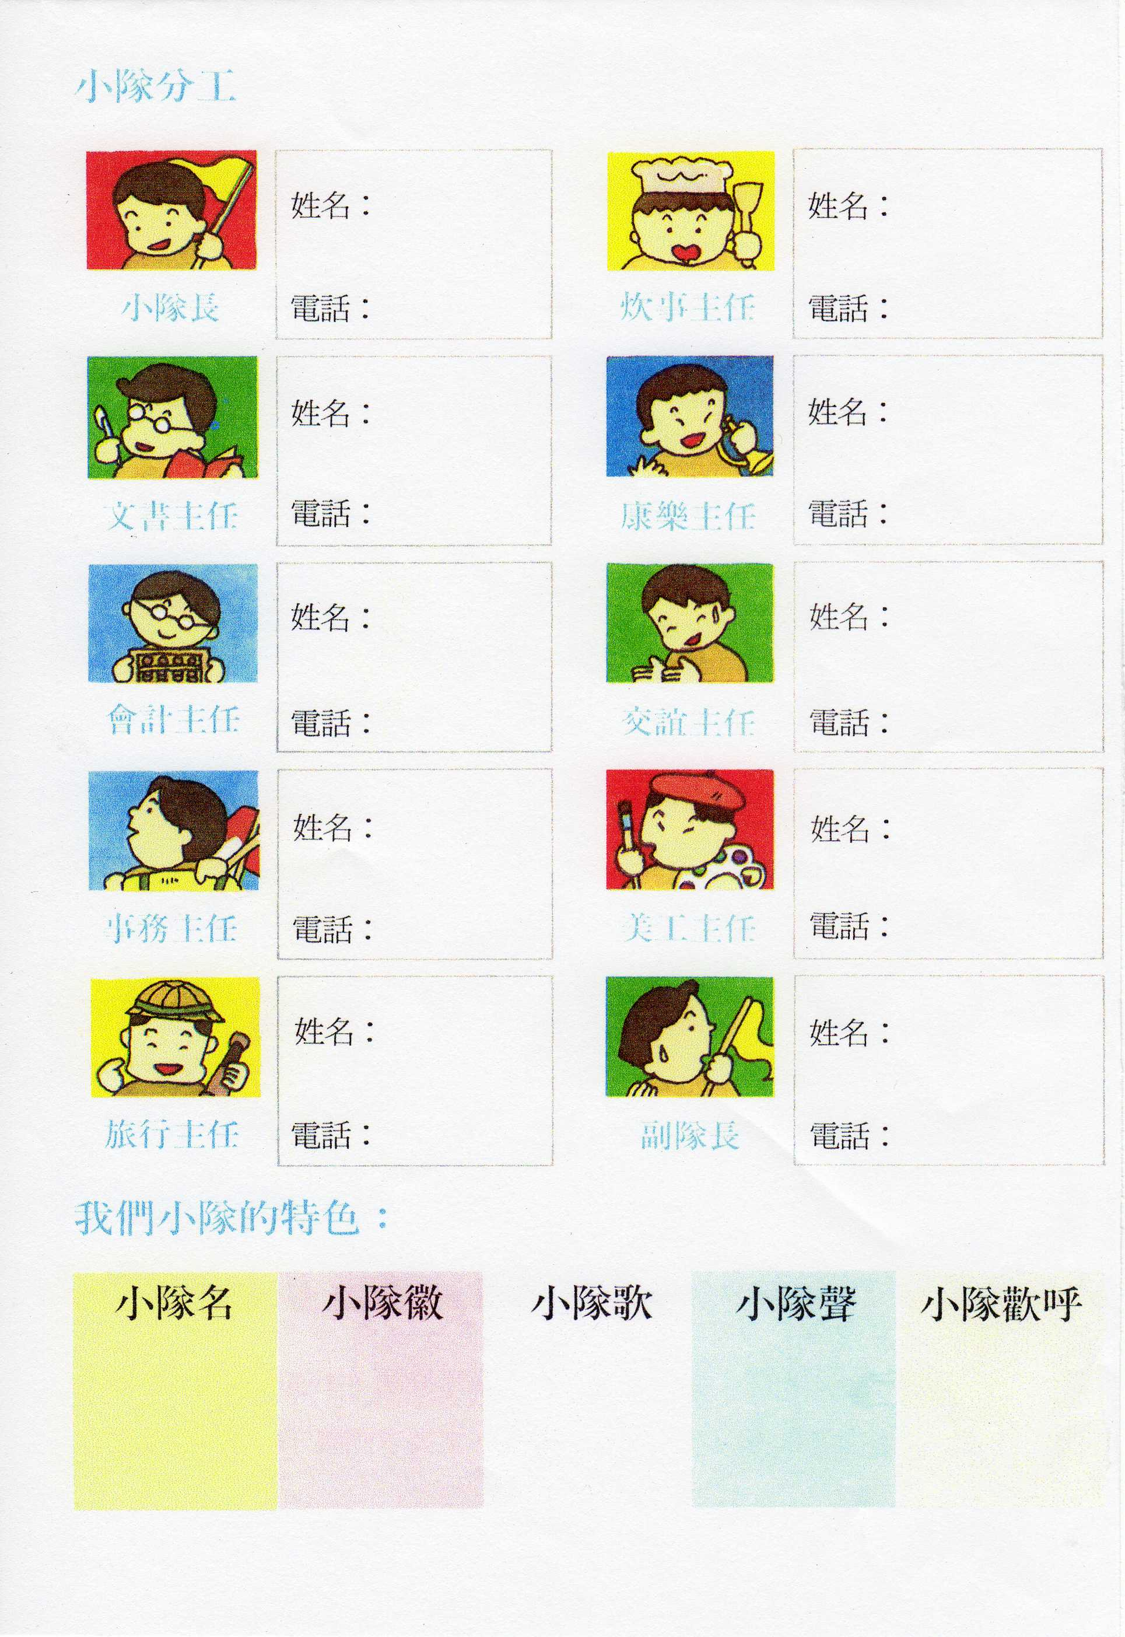

小隊本色
請各小隊討論出最能代表小隊的隊名、隊呼、隊歌、隊徽。
我們的小隊名是：

小隊呼；

小隊歌
小隊徽

評分項目  組別 | 團隊精神 | 默契 | 創意 | 流暢性
一
二
三
四
五

學習單1
野外生活好身手
班級: 第 小隊
在野炊活動中，團體的工作分配也是相當重要的喔！現在就請著手依據小隊成員的專長來座職務分配。

＊大廚：
＊二廚：
＊伙伕：
＊水伕：
＊阿Q：

雖然在野外露營不如家中方便舒適，但是其中的民生問題──「吃」，可也馬虎不得！只要發揮一些巧思，將複雜的炊食方法簡化，也能吃的營養又美味喔！請在下面的方框中設計一道簡易的菜肴吧！


學習單2
炊事活動可說是露營中的大事，但是為了保留美麗的青山綠水，炊事後的滅跡動作更顯重要，你知道如何安全的滅火及清理炊事現場嗎？請試著在下面的方框中書寫或繪畫出來吧！

小隊野炊評分表

 | 色澤 | 味道 | 衛生 | 善後
第一小隊
第二小隊
第三小隊
第四小隊
第五小隊

